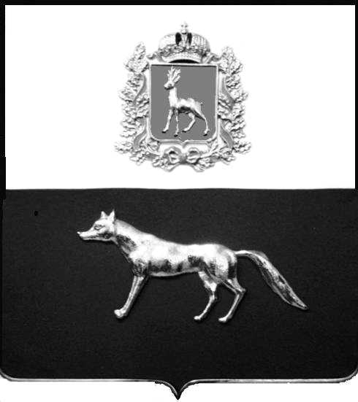  Администрация  муниципального района  Сергиевский  Самарской области  ПОСТАНОВЛЕНИЕ  « » _____________ 2023г.  №__________  [МЕСТО ДЛЯ ШТАМПА]  . | ПРОЕКТ
О выявлении правообладателя ранее учтенного объекта недвижимости, жилого дома с кадастровым номером 63:31:1101011:879 по адресу: Самарская область, Сергиевский район, п. Сургут, ул. Первомайская , д. 10 кв.8

В соответствии с Федеральным законом от 06.10.2003 № 131-ФЗ «Об общих принципах организации местного самоуправления в Российской Федерации», с Федеральным Законом от 30.12.2020 №518-ФЗ «О внесении изменений в отдельные законодательные акты Российской Федерации», со статьёй 69.1 Федерального Закона от 13.07.2015 года №218-ФЗ «О государственной регистрации недвижимости», руководствуясь Уставом муниципального района Сергиевский, на основании акта осмотра объекта недвижимого имущества № 4 от 18.08. 2023г. 10 ч. 20 минут, Администрация муниципального района Сергиевский

П О С Т А Н О В Л Я ЕТ:

1.В отношении ранее учтенного объекта недвижимости кадастровый номер 63:31:1101011:879. Самарская область, Сергиевский район, п. Сургут, ул. Первомайская, д.10 кв.8 выявлен правообладатель:
гр. РФ Алехин Валентин Васильевич, 26.07.1970г. место рождения : с. Ержар Мирзагульского района, Сырдарьинской области паспорт гр. РФ серия 3615 № 106734 выдан отделом УФМС России по Самарской области в Сергиевском районе 27.08.2015г., код подразделения 630-046, СНИЛС: 015-776-229-62, адрес регистрации: Самарская область, Сергиевский район, п. Сургут, ул. Первомайская, д.10 кв.8.

2. Право собственности подтверждается договор на передачу квартир в собственность граждан от 01 декабря 1994г, зарегистрированным Главой администрации района. Распоряжение от 16.01.1995г №8-р. Право собственности подтверждается свидетельством о праве наследства по закону, удостоверенный нотариусом п. Сергиевск, Самарской области,17.07.2006г по реестру №5509 о принятии наследства1/3 доли Алехина Валентина Васильевича после смерти Алехина Василия Петровича. Право собственности подтверждается свидетельством о праве наследства по закону, удостоверенный нотариусом п. Сергиевск, Самарской области,04.06.2018г. по реестру №63/56-н/63-2018-2-329 о принятии наследства1/3 доли Алехина Валентина Васильевича после смерти Алехиной Матрены Емельяновны.
3.Направить данное постановление в Управление Федеральной службы государственной регистрации, кадастра и картографии по Самарской области.
4.Контроль за выполнением настоящего постановления оставляю за собой.

Глава муниципального района
Сергиевский А.И. Екамасов

Проект решения получил:
_________________________ ______________________________
[Подпись] [Ф. И. О.]

Примечание: в течение тридцати дней со дня получения проекта решения выявленный правообладатель вправе направить возражения относительно сведений о правообладателе по адресу:

446533, Самарская область, Сергиевский район, п. Сургут, улица Первомайская, дом 12А, этаж 2, каб.3, или по телефону: 8(84655)2-54-20

